Projekt CPT Flow za 150 mil. Kč přenesl výrobu operačních setů ve společnosti HARTMANN – RICO do budoucnosti
Brno 19. července 2022 – Díky doposud největší investici skupiny HARTMANN do výroby v České republice ve výši 150 mil. Kč dokáže závod ve Veverské Bítýšce vyrobit více než 20 tisíc jednorázových operačních setů denně.
Zefektivnění výroby jednorázových setů pro operační sály. To je hlavní myšlenka, která stojí za změnou výrobního procesu v závodu HARTMANN – RICO ve Veverské Bítýšce.
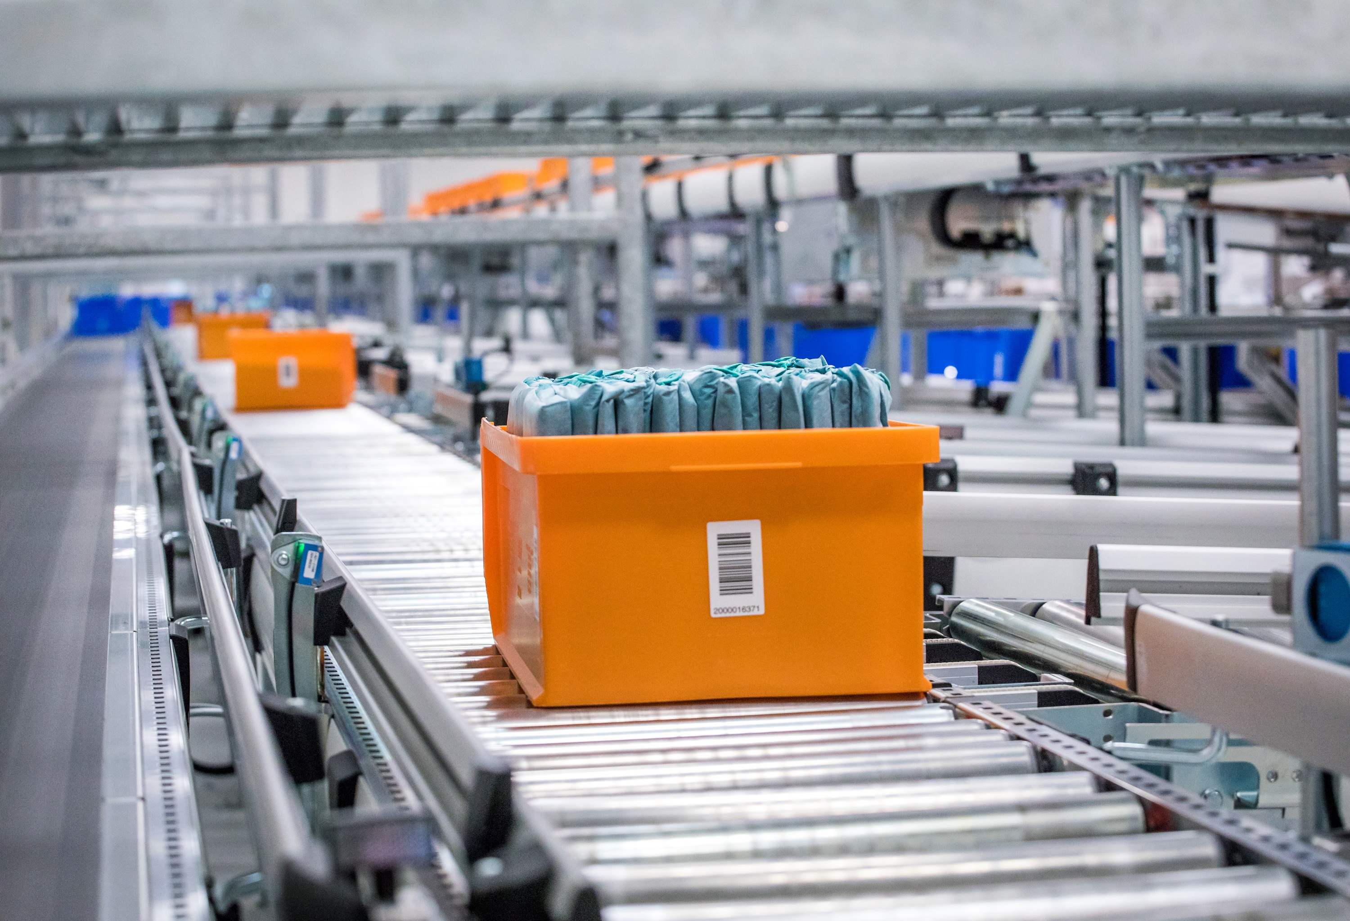
Práce na novém objektu v areálu stávajícího výrobního závodu ve Veverské Bítýšce trvaly od podzimu 2020. Nová výrobní linka je plně automatizovaná a umožňuje výrobu operačních setů přímo na míru potřebám konkrétního lékařského zákroku. O vyzvednutí správného produktu ze skladu se stará automatický stroj tipu miniload, správnou cestu pak obstarává systém pásových dopravníků a na přesné množství dohlíží počítací stanice.
Kombinace těchto automatizovaných úkonů vede k výraznému zefektivnění činnosti systému a schopnosti měnit složení setů dynamicky, podle aktuální potřeby. Všechny automatizované systémy jsou navrženy tak, aby jejich činnost maximálně zajistila bezpečnost při práci.
Operační set obsahuje průměrně 16 komponent potřebných k dané operaci. Připravenost a snadná dostupnost může zkrátit jak předoperační přípravu, tak úkon samotný, a to až o několik desítek minut. Ve Veverské Bítýšce se vyrábí asi 8 000 druhů operačních setů a vedení počítá s produkcí 3,5 milionu souprav ročně.
„Nové technologie v rámci CPT Flow umožňují vyrábět menší zakázky stejně efektivně jako ty velké. Snížením průměrné velikosti zakázek přispějeme k lepší struktuře setů na skladě a zrychlení dodávek do nemocnic. Tato úspěšná investice nám umožňuje reagovat velmi pružně na urgentní poptávky našich zákazníků, a tím reflektovat potřeby operačních sálů v celé Evropě,“ říká Pavel Fuchs, člen představenstva HARTMANN – RICO.
Projekt je součástí globálního transformačního programu COMPASS skupiny HARTMANN a jeho realizace patří mezi priority. Jedním ze strategických pilířů tohoto programu je právě nákladová optimalizace a s ní spojené investice do nových technologií a optimalizace výrobních procesů. Díky projektu CPT Flow upevňuje HARTMANN – RICO svou pozici významného evropského hráče ve výrobě operačních setů a roušek pro operační zákroky.

„Myšlenkou optimalizace logistických toků v závodě ve Veverské Bítýšce jsme se zabývali už od roku 2016. Projekt CPT Flow byl velmi náročný, pracovala na něm velká spousta lidí. Jsem hrdý na všechny členy teamu, kteří zajistili, že se nám podařilo realizovat ho přesně podle plánu, aniž jsme museli přerušit výrobu,“ zakončuje Pavel Fuchs.

O projektu CPT Flow:
- S realizací projektu se začalo na podzim 2020. Na jaře 2022 je projekt dokončen a zahajujeme výrobu.
- Výrobní portfolio závodu ve Veverské Bítýšce čítá 8 000 druhů operačních setů.
- Za rok se tu vyrobí 3,5 milionů operačních setů.
- Každý operační set se skládá průměrně ze 16 různých komponent.

HARTMANN – RICO
Společnost HARTMANN – RICO a.s. patří mezi nejvýznamnější výrobce a distributory zdravotnických prostředků a hygienických výrobků v České republice. Vznikla v roce 1991 vstupem společnosti PAUL HARTMANN AG do tehdejšího státního podniku Rico ve Veverské Bítýšce. Společnost je součástí mezinárodní skupiny HARTMANN se sídlem v německém Heidenheimu. HARTMANN – RICO zaměstnává v České republice a na Slovensku více než 1 600 lidí.

